安徽理工大学
山南新校区GNSS实习基地简介

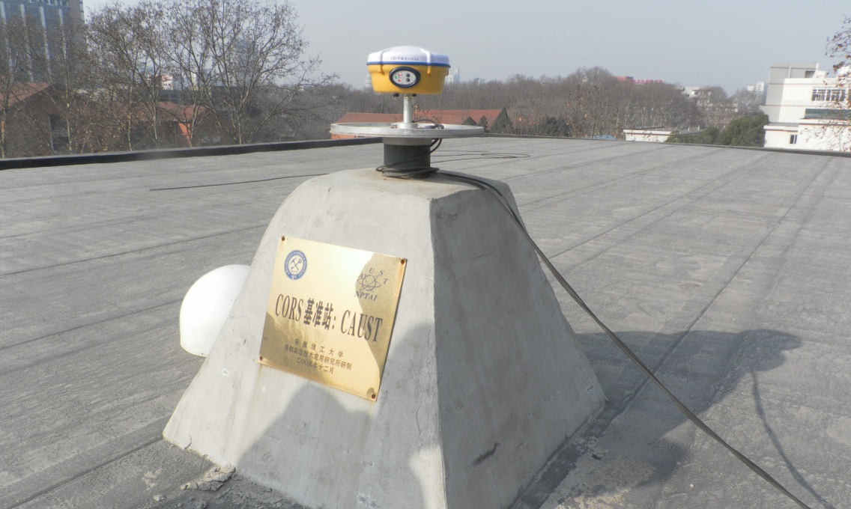

安徽理工大学导航定位技术应用研究所
二○一六年十一月

1 概况
随着我校新校区搬迁在即，为解决本科生实验实习、研究生综合实验课程及科学实验的需要，在安徽省质量工程项目“测绘工程特色专业”和“测绘工程专业综合改革试点”的支持下，2016年10月-11月，组织研究生建立了“山南新校区GNSS实习基地”，为测绘工程专业开展数字地形测量实习、GNSS实习、导线测量实习、工程测量实习、测绘技能大赛等提供基础，也为相关专业（如地理信息科学、地质工程、环境工程、采矿工程、土木工程等）开展测量学实验实习提供场所。
山南新校区GNSS实习基地是在“安徽理工大学CORS系统基准框架”和“安徽理工大学山南新校区GNSS实习基地”的基础上建立的。安徽理工大学CORS系统基准框架于2010年建成，该框架由27个点组成，其中基准站一个（安置在环境工程系楼顶）、基准点三个（分别建在潘一东矿、顾桥矿和刘庄矿）、国家等级三角点十一个（龙王山、东洞山、关店南、童庄南、张小楼、宋井水准、苏家台孜、西元、高庄、朱庄、段家岗）、增加新点十二个（洞山1个、田家庵1个、山南新区2个、曹庵1个、八公山2个、毛集1个、颍上2个、潘集区2个）。CORS系统基准框架控制区域约6000km²，最长边约100km。经数据处理，该框架转换到北京54坐标系下后，最弱点点位中误差为1.96cm，平均点位中误差为1.36cm；最弱边边长相对中误差为1/34万，平均边长相对中误差为1/350万；最弱边坐标方位角中误差为0.62秒，平均坐标方位角中误差为0.05秒。
“山南新区数字测绘实习基地”由CORS系统坐标系统框架中的8个D级GPS点（环境工程系楼顶CAUST、曹庵CAOA、胡拐HUGU、龙王山D002、上窑SHYA、新庄孜XZHZ、段家岗D005和东洞山D014，亦为坐标联测点）和65个E级GPS点组成，控制面积约45km²。GNSS控制网转换到北京54坐标系下后，最弱点点位中误差为2.1cm，平均点位中误差为1.1cm；最弱边边长相对中误差为1/8.5万，平均边长相对中误差为1/182万；最弱边坐标方位角中误差为0.74秒，平均坐标方位角中误差为0.15秒。三等水准网平差后，每公里观测高差之全中误差为±4.1 mm，最弱点高程中误差为±6.8 mm，平均高程中误差为±3.2 mm。
在已建立的CORS系统框架的基础上，进行“山南新校区GNSS实习基地”建设工作，该工作于2016年10月～11月利用博士、硕士研究生进行实施。山南新校区GNSS实习基地建设工作主要由测区踏勘、选点、标石埋设、外业观测、数据处理和分析等环节组成。基地主要在山南新校区，由CORS系统坐标系统框架中的3个D级GPS点（环境工程系楼顶CAUST、曹庵CAOA、东洞山D014）、“山南新区数字测绘实习基地GNSS网中的2个GPS点（GSLK、SN11）和新校区新增22个GPS点组成，总控制面积约30km²；其中，山南新校区部分控制面积约5km²，并施测三等水准。实习基地GNSS网点如图1-1和图1-2所示。
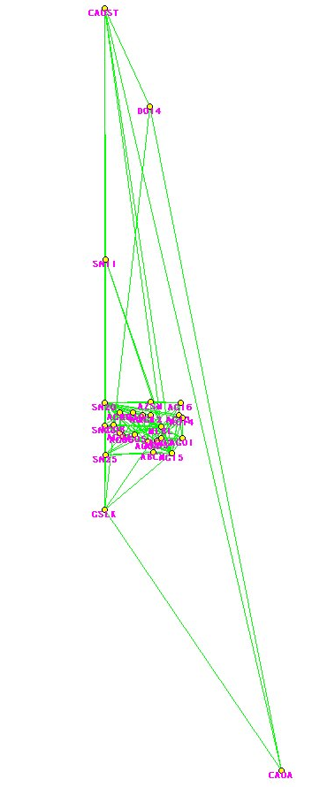
图1 GNSS控制网（整体）
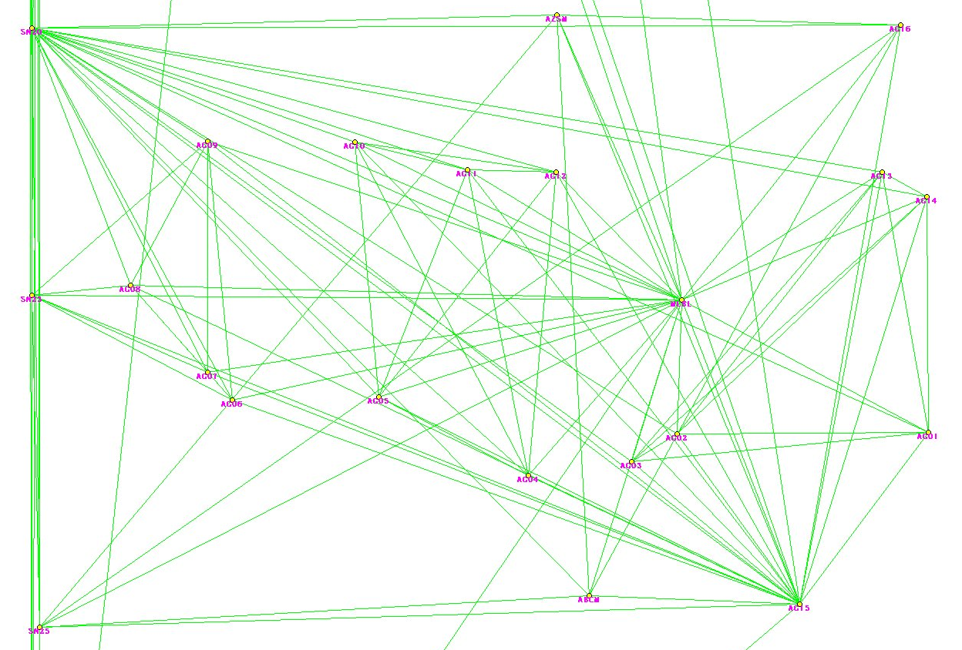
图2 GNSS控制网（新校区部分）

2 山南新校区GNSS实习基地建设人员组成
山南新校区GNSS实习基地建设工作，外业工作主要由博士、硕士研究生完成，人员名单见表2-1所示，图2-1为参与建设的部分研究生合影。
表2-1 参与基地建设的研究生名单
序号 | 姓名 | 性别 | 类别 | 年级、专业
1 | 方新建 | 男 | 博士 | 2015级，地质工程
2 | 翁信文 | 男 | 硕士 | 2014级，大地测量测量学与测量工程
3 | 严超 | 男 | 硕士 | 2015级，大地测量测量学与测量工程
4 | 刘扬 | 男 | 硕士 | 2015级，大地测量测量学与测量工程
5 | 杜文选 | 男 | 硕士 | 2015级，大地测量测量学与测量工程
6 | 王涛 | 男 | 硕士 | 2015级，大地测量测量学与测量工程
7 | 张广汉 | 男 | 硕士 | 2015级，大地测量测量学与测量工程
8 | 徐炜 | 男 | 硕士 | 2015级，大地测量测量学与测量工程
9 | 黄旭 | 男 | 硕士 | 2015级，测绘工程
10 | 耿加伟 | 男 | 硕士 | 2015级，测绘工程
11 | 张计凯 | 男 | 硕士 | 2015级，测绘工程
12 | 卢礼 | 男 | 硕士 | 2015级，测绘工程
13 | 陈长坤 | 男 | 硕士 | 2016级，大地测量测量学与测量工程
14 | 肖明 | 男 | 硕士 | 2016级，测绘工程
15 | 苏迪 | 男 | 硕士 | 2016级，测绘工程
16 | 石长伟 | 男 | 硕士 | 2016级，测绘工程
17 | 徐梅 | 女 | 硕士 | 2016级，测绘工程
18 | 乔方 | 女 | 硕士 | 2016级，测绘工程
19 | 唐丽娟 | 女 | 硕士 | 2016级，测绘工程

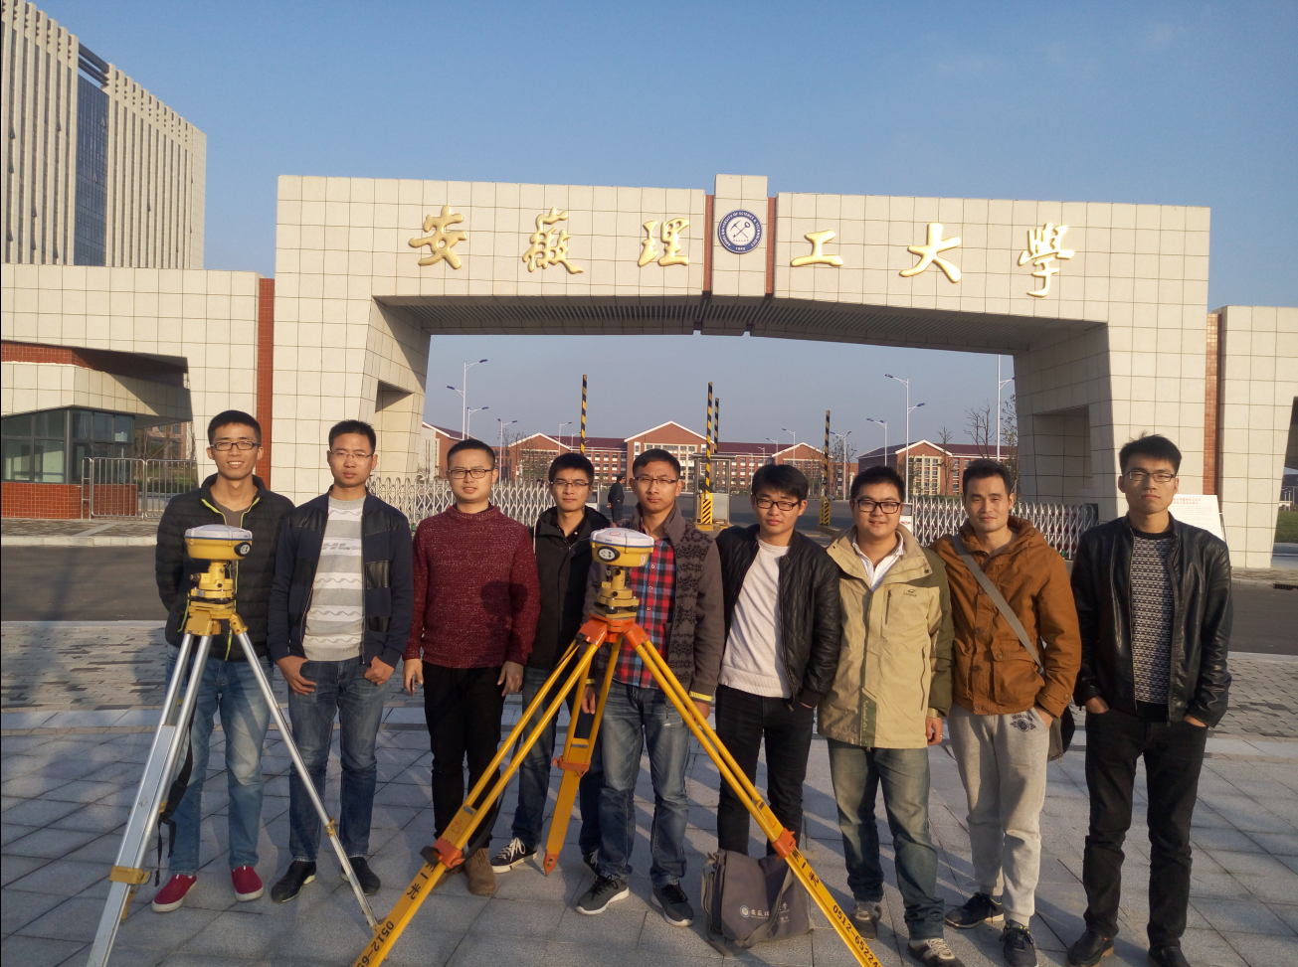
图2-1 参与实习基地建设的部分研究生合影

3 山南新校区GNSS实习基地建设
山南新校区GNSS实习基地建设主要分为踏勘选点、标石制造与埋设、GNSS测量、三等水准联测、GNSS内业数据处理与水准测量数据处理等几部分。

3.1 踏勘选点
针对新校区的特点，同时考虑今后实习工作方便使用，按照中华人民共和国国家质量监督检验检疫总局、中国国家标准化管理委员会颁发的《全球定位系统(GPS)测量规范[S]》(GB/T 18314-2009)（以下简称《规范》）的规定，进行踏勘选点工作，点位多分布于新校区主要道路上，新增22个点。

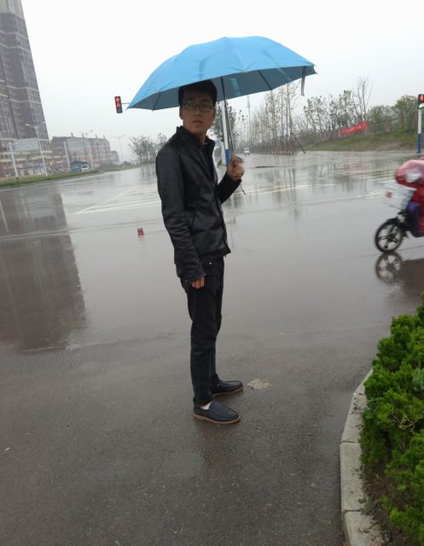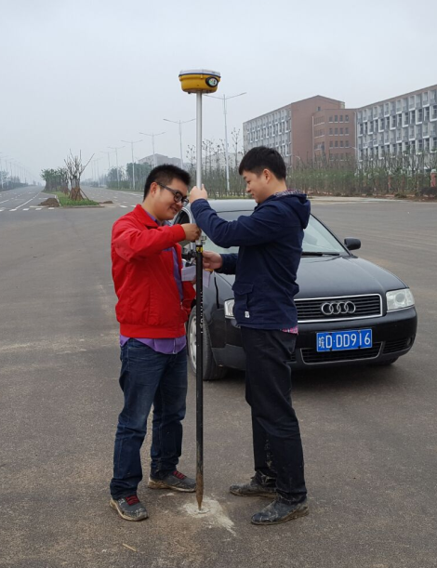
图3-1 实地踏勘选点
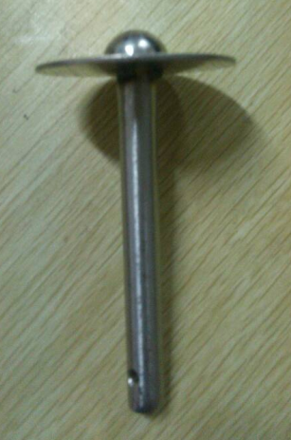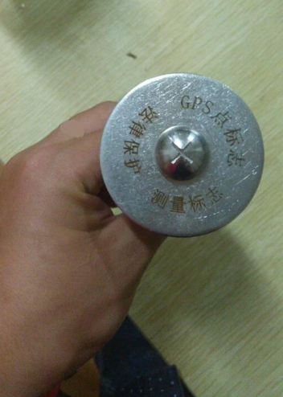
图3-2 GPS测量标志

3.2 标石制造与埋设
在踏勘选点的基础上，根据《规范》规定，进行标石的制作和埋设。测量标志采用质量工程项目资助经费购置的GPS测量标志（图3-2），标志埋设采用现场打眼、速凝水泥固定的方式现场埋设（图3-3）。

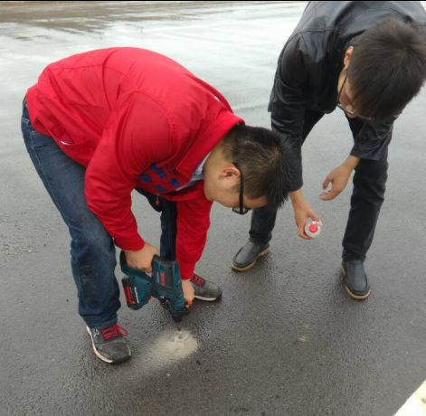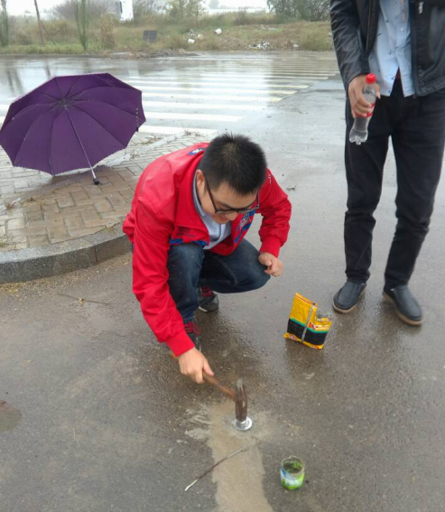
图3-3 点位的埋设

3.3 GNSS外业观测
根据《规范》中D级GPS控制网的规定，制订本次观测的计划和详细的GPS调度计划（见表3-1），图3-4为野外观测部分图片。
表3-1 GPS调度计划表
时段 | 起止时间 | 点名 | 接收机编号 | 仪器高/m | 测量人员 | 备注
1 | 2016/10/26  14:15-16:15 | MLBL | 3312 | 1.488 | 刘扬 | 三系统
 |  | GSLK | 3322 | 1.584 | 徐炜 | 三系统
 |  | SN11 | 3264 | 1.579 | 王涛 | 三系统
 |  | CAOA | 3144 | 1.364 | 方新建 | 三系统
 |  | CAUST | 3292 |  | 张广汉 | 三系统
2 | 2016/12/26  16:20-17:45 | MLBL | 3312 | 1.488 | 刘扬 | 三系统
 |  | GSLK | 3322 | 1.584 | 徐炜 | 三系统
 |  | SN11 | 3264 | 1.579 | 王涛 | 三系统
 |  | CAOA | 3144 | 1.364 | 杜文选 | 三系统
 |  | CAUST | 3292 |  | 张广汉 | 三系统
3 | 2016/10/30  9:00-10:35 | MLBL | 3312 | 1.542 | 刘扬 | 三系统
 |  | SN20 | 3292 | 1.640 | 徐炜 | 三系统
 |  | AG15 | 3322 | 1.633 | 张计凯 | 三系统
 |  | GSLK | 2662 | 1.472 | 耿加伟 | 双系统
 |  | SN23 | 2482 | 1.559 | 卢礼 | 双系统
 |  | SN25 | 3144 | 1.414 | 张广汉 | 三系统
 |  | SN11 | 0269 | 1.593 | 王涛 | 双系统
 |  | CAUST | 3264 |  | 杜文选 | 三系统
4 | 2016/10/30  11:12-12:45 | MLBL | 3312 | 1.542 | 刘扬 | 三系统
 |  | SN20 | 3292 | 1.645 | 徐炜 | 三系统
 |  | AG15 | 3322 | 1.633 | 张计凯 | 三系统
 |  | ABCM | 2662 | 1.428 | 耿加伟 | 双系统
 |  | AG16 | 2482 | 1.408 | 卢礼 | 双系统
 |  | SN25 | 3144 | 1.414 | 张广汉 | 三系统
 |  | AZSM | 0269 | 1.570 | 王涛 | 双系统
5 | 2016/10/30  13:38-15:15 | MLBL | 3312 | 1.542 | 刘扬 | 三系统
 |  | SN20 | 3292 | 1.645 | 徐炜 | 三系统
 |  | AG15 | 3322 | 1.633 | 张计凯 | 三系统
 |  | AG02 | 2662 | 1.457 | 耿加伟 | 双系统
 |  | AG13 | 2482 | 1.514 | 卢礼 | 双系统
 |  | AG03 | 3144 | 1.583 | 张广汉 | 三系统
 |  | AG14 | 0269 | 1.593 | 王涛 | 双系统
 |  | AG01 | 3264 | 1.481 | 杜文选 | 三系统
6 | 2016/10/30  15:40-17:15 | MLBL | 3312 | 1.542 | 刘扬 | 三系统
 |  | SN20 | 3292 | 1.645 | 徐炜 | 三系统
 |  | AG15 | 3322 | 1.633 | 张计凯 | 三系统
 |  | AG11 | 2662 | 1.553 | 耿加伟 | 双系统
 |  | AG10 | 2482 | 1.512 | 卢礼 | 双系统
 |  | AG05 | 3144 | 1.513 | 张广汉 | 三系统
 |  | AG12 | 0269 | 1.407 | 王涛 | 双系统
 |  | AG04 | 3264 | 1.478 | 杜文选 | 三系统
7 | 11月2日  14:00-15:35 | MLBL | 3312 | 1.444 | 黄旭 | 三系统
 |  | SN20 | 3292 | 1.628 | 徐炜 | 三系统
 |  | AG15 | 3322 | 1.558 | 张计凯 | 三系统
 |  | AG09 | 2662 | 1.548 | 耿加伟 | 双系统
 |  | SN23 | 2482 | 1.636 | 卢礼 | 双系统
 |  | AG07 | 3144 | 1.618 | 张广汉 | 三系统
 |  | AG08 | 0269 | 1.492 | 王涛 | 双系统
 |  | AG06 | 3264 | 1.608 | 杜文选 | 三系统
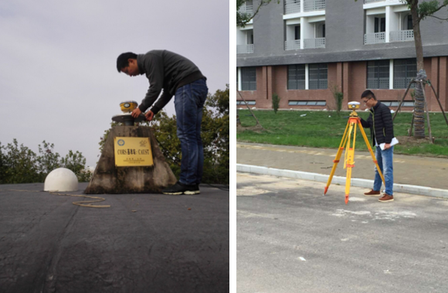
图3-4 GNSS观测

3.4 三等水准测量
三等水准测量严格按照《国家三、四等水准测量规范》(GBT 12898-2009)要求进行，图3-5为水准外业观测部分图片。
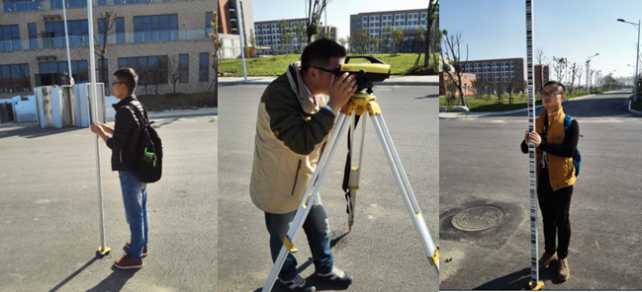
图3-5 水准测量外业观测

3.5 GNSS数据处理
在数据处理过程中，采用广州中海达公司的HGO软件进行基线向量解算，得到WGS-84坐标系下的基线向量，GNSS网的平差、坐标系统转换和高程系统转换，采用我校有自主知识产权的“矿山开采沉陷综合数据处理与分析系统软件包”（MISPAS）进行。
图3-6～图3-13为数据处理过程。
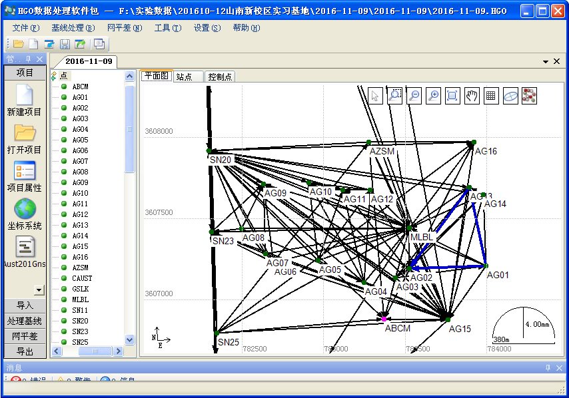
图3-6 GNSS基线向量解算（1）
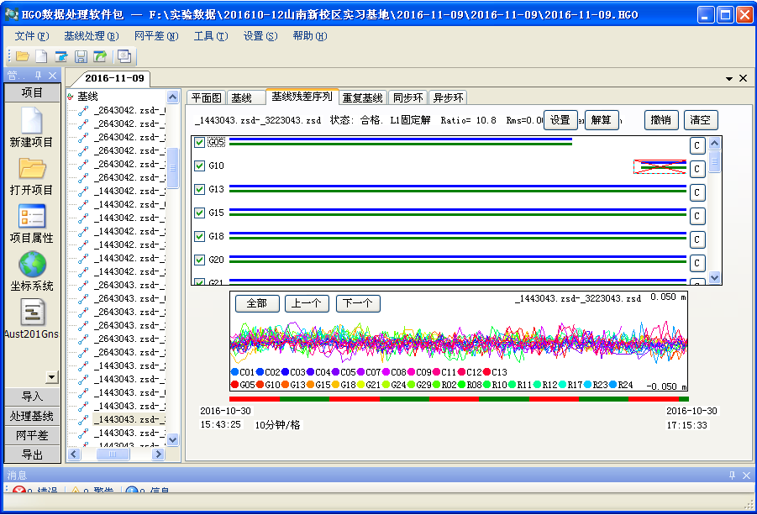
图3-7 GNSS基线向量解算（2）

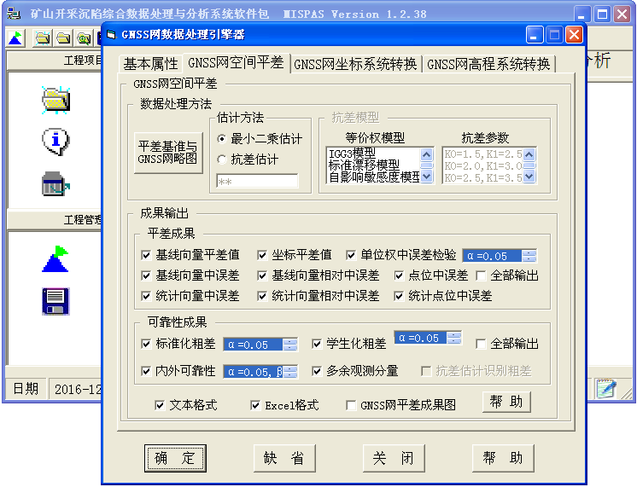
图3-8 GNSS网空间无约束平差

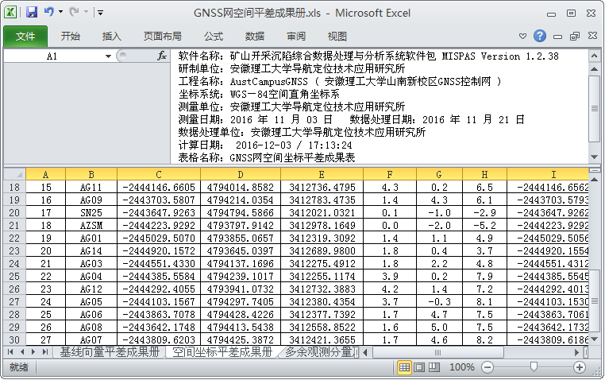
图3-9 GNSS网空间无约束平差成果册

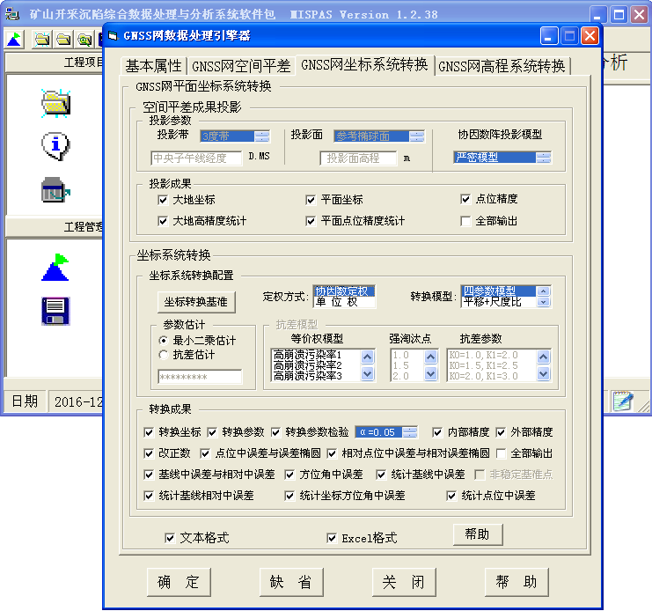
图3-10 GNSS网平面坐标系统转换
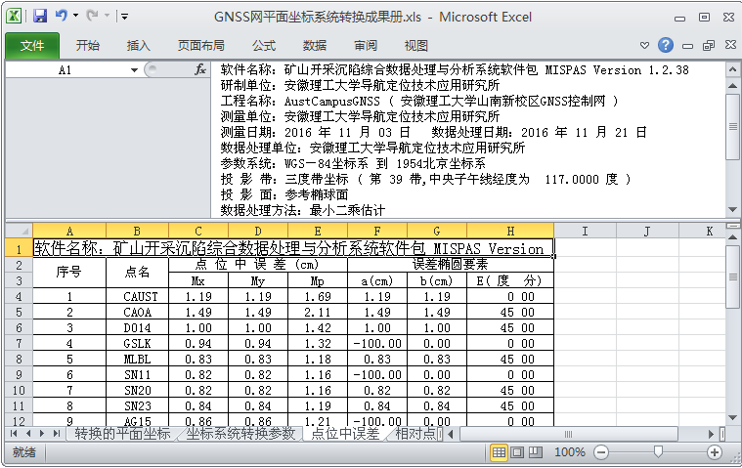
图3-11 GNSS网平面坐标系统转换成果册

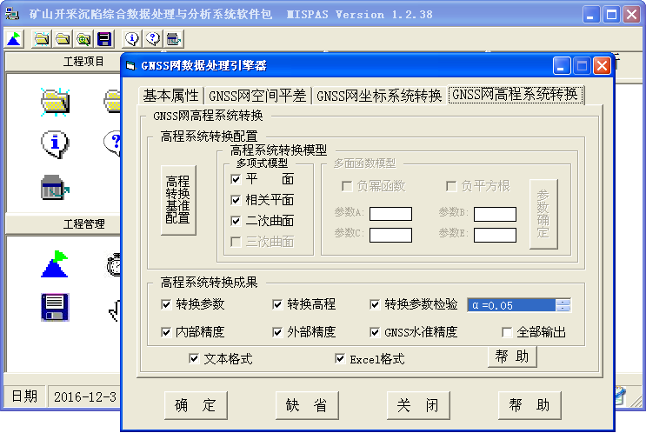
图3-12 GNSS网高程系统转换
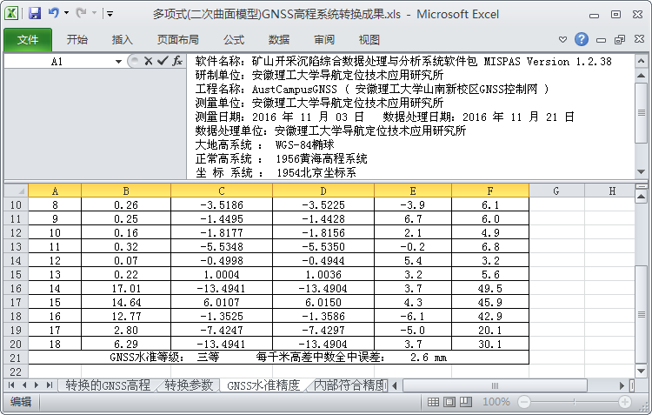
图3-13 GNSS网高程系统转换成果册
经坐标系统转换后，山南新校区实习基地GNSS控制网转换到北京54坐标系下后，最弱点点位中误差为2.1cm，平均点位中误差为1.2cm；最弱边边长相对中误差为1/21万，平均边长相对中误差为1/78万；最弱边坐标方位角中误差为0.58秒，平均坐标方位角中误差为0.26秒。
经高程系统转换后，山南新校区实习基地GNSS控制网转换到1985国家高程基准下后，采用二次曲面模型时，内部符合精度为2.3mm，内部检核精度为3.4mm，你和后的GPS水准可达到三等水准的精度要求。

3.6 水准测量数据处理
严格按照《国家三、四等水准测量规范》要求，对测量数据进行检核，并采用由安徽理工大学自主研发的“矿山开采沉陷综合数据处理与分析系统软件包”（MISPAS）进行水准网数据平差处理。数据处理过程参见图3-14～图3-15。
平差后，每公里观测高差之全中误差为±3.3 mm，最弱点高程中误差为±3.0 mm，平均高程中误差为±2.3 mm。

通过数据处理与分析，建立的山南新校区实习基地GNSS控制网的精度满足相应等级的要求，可作为今后相关实验、实习的控制点使用。

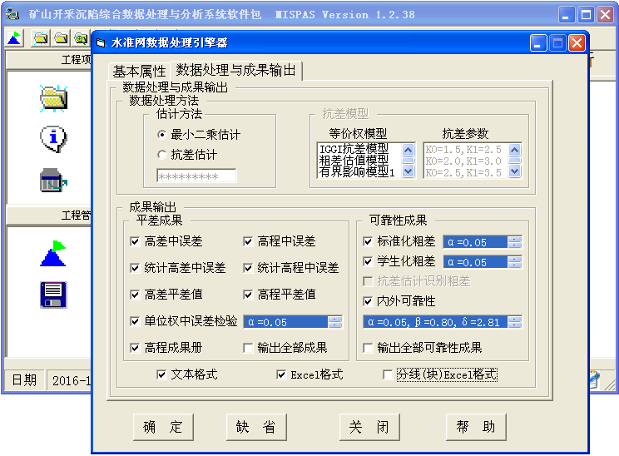
图3-14 三等水准网数据处理

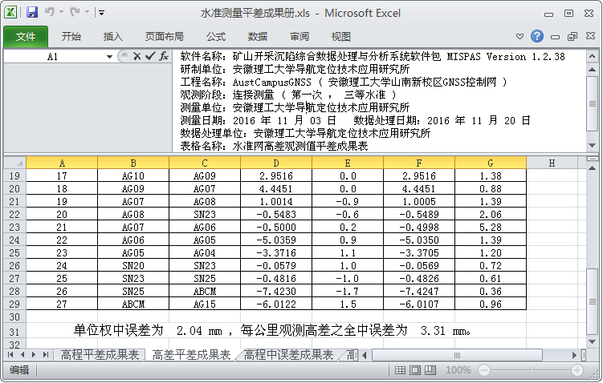
图3-15 水准网数据处理成果册

